FORMULAIRE DE SÉLECTION DE PROJETS (Projets d’envergure)

Programme d’Engagement envers la Coopération Internationale (PECI)

Édition 2023-2024

Version : 06

Date : 01/04/2022

Ingénieurs Sans Frontières Québec

8440, Boul. St-Laurent, Local 204

Montréal (Québec) H2P 2M5 Canada

438-320-ISFQ (4737)

isfq@isfq.ca

Ingénieurs Sans Frontières Québec (ISFQ) est une organisation sans but lucratif (OSBL) qui a pour mission d’améliorer les conditions de vie des communautés moins nanties grâce à l’ingénierie durable, par l’union de l’expérience des ingénieurs et de la volonté́ d’agir de la relève québécoise en ingénierie.
Afin de sélectionner les projets qui seront mis sur pied par notre organisation, il est nécessaire pour l’organisation de s’assurer du bien-fondé de l’initiative, de la réponse à un besoin identifié par la communauté et au respect des valeurs d’ISFQ. Le présent document permet au demandeur d’identifier les critères de sélection et d’y répondre, si tel est le cas.

La période de soumission des projets de coopération internationale de 2023 à 2026 est ouverte, inclusivement, du 1er avril 2022 au 30 juin 2022.

Les demandes présentées durant cette période seront évaluées au courant de l’été et de l’automne 2022, pour une réalisation débutant en 2024, 2025 ou 2026. Pour plus d’information sur le déroulement des étapes de réalisation, vous pouvez vous référer à la page du « Programme d’Engagement » sur le site web de l’organisation.

ÉTAPES À SUIVRE POUR RÉPONDRE À UN APPEL À PROJETS
- Lisez attentivement les critères listés plus bas afin de déterminer l’admissibilité de votre demande ;
- Si votre demande est admissible, téléchargez sur le site web (https://isfq.ca/),
le document intitulé « Formulaire de sélection des projets — Projets d’envergure » ;
- Complétez dûment ledit document ;
- Ajoutez les annexes demandées (obligatoires) ;
- Enregistrez le document final sous format « .pdf » ;
- Intitulez le document final sous le nom suivant : Nomdevotreprojet.pdf;
- Envoyez votre demande par courriel avant le 30 juin 2022 à 17 h à l’adresse suivante : isfq@isfq.ca.

CRITÈRES D’ADMISSIBILITÉ
Votre demande doit respecter l’entièreté des critères énumérés ci-dessous afin d’être considérée comme admissible. Le programme PECI, accueillant les soumissions de projet, mobilise le secteur du génie québécois à la coopération internationale par la mise sur pied de projets dans les secteurs de l’eau, de l’infrastructure de petite envergure et d’industriel léger, de l’environnement, de l’agriculture, de l’entrepreneuriat, des énergies renouvelables et du renforcement des capacités. De plus :

- Le projet doit favoriser les initiatives de renforcement des capacités de la gouvernance et la prise en charge du projet à long terme par les instances locales ;
- Une majorité des dépenses doivent être associées au renforcement des capacités, aux formations ou à la mise en place de structure de gouvernance ;
- Les besoins du projet doivent être préalablement identifiés par la communauté locale dans laquelle celui-ci s’implante ;
- La demande prône l’égalité entre les genres et doit favoriser l’autonomisation des femmes de la communauté ;
- Le projet doit respecter les principes de développement durable et aura un impact positif sur les aspects social, économique et environnemental du secteur d’intervention ;
- La communauté et/ou le partenaire local devront contribuer à une partie du financement du projet ;
- Le budget total du projet doit représenter plus de 60 000 $ CAD et la réalisation du projet doit être sur une période de 18 à 36 mois.

QUE SE PASSE-T-IL APRÈS LA SOUMISSION DE VOTRE PROJET ?
L’évaluation de votre dossier par notre équipe ISFQ de sélection de projets de coopération internationale comporte plusieurs étapes. Le processus de sélection se base sur une méthode comparative, et toutes les demandes seront évaluées en même temps :

- Admissibilité : Si une demande ne correspond pas à tous les critères de sélection, la mission et les valeurs d’ISFQ, la soumission ne sera pas évaluée.
- Analyse : Chaque demande sera analysée selon les mêmes critères et envoyée pour évaluation à des spécialistes en étude de faisabilité, en financement, en développement durable et en intervention dans des pays en voie de développement. Seules les meilleures soumissions seront retenues.
- Décision finale : Lorsqu’une décision finale sera prise à propos d’une soumission, tous les demandeurs de cette demande en seront avisés. De plus, seuls les demandeurs ayant passé l’étape de l’admissibilité, qu’ils reçoivent une réponse positive ou négative, seront avisés. Cependant, ISFQ se réserve le droit de fournir ces réponses de manière non simultanée.

Afin d’optimiser notre capacité de compréhension de votre demande, veuillez fournir le plus d’informations exactes dont vous disposez.
Veuillez noter que certaines questions peuvent ne pas être applicables à votre dossier. Le cas échéant, répondre à ces mêmes questions par la formule N/A.

Nature de l’intervention
Ingénieurs Sans Frontières Québec (ISFQ) se veut un partenaire au développement d’un projet durable. L’organisation n’est ni un bailleur de fonds ni un fournisseur de services. Une fois votre projet sélectionné, ISFQ se chargera du recrutement des ingénieurs et professionnels, de l’obtention des fonds nécessaires à l’envoi de ces experts, et de la mise en place technique du projet. Le demandeur devra assurer une collaboration étroite avec l’équipe lors des étapes de réalisation technique, en amont et lors de la mission. L’équipe de mise en place du projet sera en charge d’effectuer le financement par le biais des subventions gouvernementales, des fondations et de partenaires industriels. Il est important de comprendre que la sélection du projet n’entraine pas automatiquement le financement de l’initiative proposée par le demandeur étant donné la complexité du financement et les contraintes des différents bailleurs de fonds potentiels. Le projet sera réalisé à la hauteur des fonds récoltés par ISFQ et l’équipe de projet. ISFQ sollicite une participation active et le développement d’une saine et franche collaboration avec le demandeur durant toute la durée de la réalisation du projet, et dans les années à venir.

- Identification générale de l’organisation

Nom de l’organisme :

Adresse complète :

Date d’incorporation :

Personne responsable : |  | Titre :
Téléphone : |  | Courriel :
Télécopieur : |  | Site web :

- Identification sommaire du projet

Titre du projet :
Pays ciblé : |  | Région, ville et village :
Date de début souhaité (approximatif) : |  | Date de fin  (approximatif) :
Nom du chargé de projet : |  | Courriel :

Durée du projet :

(Maximum 3 ans)

Nom de votre organisation :

Description de votre organisation (année de fondation, nombre de parties prenantes, etc.) :

Site web (si applicable) :

  - Pouvez-vous nous résumer votre projet ? (La mission que le projet se donne, les objectifs à atteindre, etc.) (Maximum 20 lignes)

- Pertinence du projet et solution proposée

  - Comment l’idée de ce projet vous est-elle venue ? (Maximum 10 lignes)

  - À quelles problématiques la communauté doit-elle faire face ? (Maximum 16 lignes)

  - Comment la mise en œuvre de votre projet permettra-t-elle à la communauté de mieux faire face aux problématiques soulevées ? (Maximum 10 lignes)

- Impact du projet

  - Par quelles activités du projet comptez-vous favoriser le transfert de connaissances et le renforcement des capacités de la population locale ? (Maximum 20 lignes)

  - Comment la mise en œuvre du projet contribuera-t-elle à l’amélioration des conditions de vie de l’ensemble de la communauté bénéficiaire ? (Maximum 10 lignes)

  - Quelles seront les activités mises en place qui favoriseront l’implication et l’autonomisation des femmes dans la communauté ? (Maximum 10 lignes)

  - Quels seront les autres groupes de personnes (femmes, hommes, enfants, personnes âgées ou autres) qui pourront directement et indirectement bénéficier de ce projet et comment ? Pouvez-vous nous donner des nombres approximatifs de personnes ? (Maximum 15 lignes)
Bénéficiaire du projet | Direct  (Indiquez le nombre approximatif) | Indirect  (Indiquez le nombre approximatif)
Femmes
Hommes
Enfants
Personnes âgées
Autres (spécifiez)

Justification du tableau.

  - Quels sont les principaux résultats qui seront observables dès la fin du projet ? (Entre 3 et 5 résultats immédiats) (Maximum 6 lignes)

  - Trois ans après la fin du projet, quels autres résultats pourront être observés ? (Entre 2 et 4 résultats) (Maximum 6 lignes)

- Cohérence du projet

  - De quelle manière votre projet s’insère-t-il dans la stratégie de développement à long terme de votre organisation ? (Maximum 10 lignes)

  - Quels sont les groupes d’acteurs impliqués dans votre projet et quel(s) rôle(s) ont-ils ? (Maximum 10 lignes)

  - Est-ce que ce projet sera complémentaire à d’autres projets de la région ? Si oui, lesquels ? (Maximum 6 lignes)

- Pérennité et développement du projet

  - Est-ce qu’un soutien financier du gouvernement sera nécessaire après notre intervention ? Si oui, à quoi ressemblera-t-il ? (Maximum 6 lignes)

  - Est-ce qu’un encadrement technique sera nécessaire après notre intervention ? Si oui, comment ? (Maximum 6 lignes)

  - Y aura-t-il des dépenses récurrentes qui surviendront après notre intervention ? Si oui, comment seront financées ces dépenses ? (Maximum 6 lignes)

- Capacité du partenaire local

  - Pouvez-vous nous présenter au moins trois de vos projets développés dans le passé en lien avec le projet en question tout en nous donnant le plus d’informations possible sur ces derniers ? (Budget, année de réalisation, objectifs, résultats) (Maximum 20 lignes)

  - Pouvez-vous nous fournir un organigramme de votre organisation ?

  - Quelles seront les ressources humaines de votre organisation qui seront affectées au projet ? (Maximum 10 lignes)

  - Quelles seront les données utilisées pour faire le suivi et l’évaluation de chacune des étapes du projet ? (Maximum 10 lignes)

- Budget et calendrier de réalisation

  - Quelle est la valeur monétaire estimée pour l’ensemble du projet ? ($ CAD) Veuillez le détailler dans le budget en annexe.

  - Quelle est la valeur monétaire estimée du projet qui devra être financée par ISFQ ? ($ CAD) Veuillez le détailler dans le budget en annexe.

  - Joindre en annexe un budget détaillant la réalisation globale du projet. Y ajouter les dépenses nécessaires pour assurer le suivi et l’évaluation, les frais de mission sur place, le salaire de la main-d’œuvre locale, etc. Y inscrire les contributions des différents partenaires financiers confirmés et estimés.

  - Joindre en annexe un calendrier des activités qui seront réalisées lors des 18 à 36 mois suivant le début du projet.

- Contraintes-risques et mesures de mitigation

  - Lors de la mise en œuvre du projet, quels seront les cinq principaux risques (opérationnels, environnementaux, sociaux et économiques) auxquels l’équipe pourrait faire face ? Pour chaque risque identifié dans le tableau ci-dessous, veuillez inscrire la gravité du risque (faible, modérée ou élevée), la probabilité que le risque survienne (faible, modérée ou élevée) ainsi que les actions proposées pour y faire face (mesure d’atténuation).
Identification du risque | Gravité du risque  (Faible/modérée/élevée) | Probabilité du risque  (Faible/modérée/élevée) | Mesure d’atténuation et réponse prévue

  - Joindre en annexe des photos et les coordonnées satellites de la zone géographique concernée par l’intervention.

- Développement durable

  - D’un point de vue social, de quelle manière le projet contribuera-t-il à l’amélioration des conditions de vie de la communauté ? (Maximum 10 lignes)

  - D’un point de vue environnemental, de quelle manière le projet contribuera-t-il à l’amélioration des conditions de vie de la communauté ? (Maximum 10 lignes)

  - D’un point de vue économique, de quelle manière le projet contribuera-t-il à l’amélioration des conditions de vie de la communauté ? (Maximum 10 lignes)

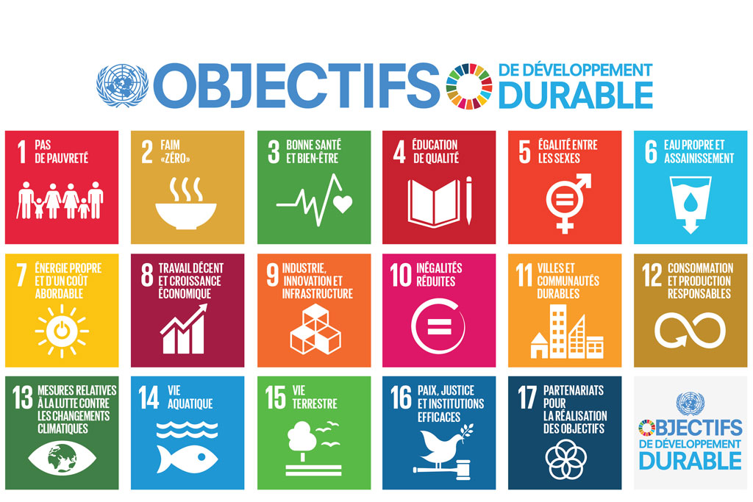
  - De quelle manière votre projet répond-il à certains des Objectifs de Développement Durable présentés ci-dessous ? (Maximum 20 lignes)

- Expertise

  - Quels sont les principaux domaines d’expertise qui seront sollicités tout au long du projet ? (Agronome, comptable, hydrologue, géographe, etc.) (Maximum 10 lignes)

  - Avez-vous des experts déjà sur place ? Si oui, lesquels ? Pouvez-vous nous donner leurs coordonnées ? (Maximum 6 lignes)

  - Quels seront les besoins en matière d’expertise qui devront être comblés par ISFQ ou d’autres partenaires ? (Maximum 10 lignes)

  - En dehors des matériaux de construction, quels seront les équipements et le matériel nécessaires au bon déroulement du projet ? (Maximum 10 lignes)

  - Quels pourraient être les éléments freinant et/ou facilitant l’approvisionnement en matériaux de construction ? (Maximum 10 lignes)

  - Joindre en annexe les plans préliminaires de votre projet (plans de construction, modèles, dessins, etc.).

- Annexes à joindre pour le traitement de la proposition de projet

  - Liste de vérification des annexes — cochez les documents joints à la demande.
Calendrier des activités des 18 à 36 mois suivant le début du projet | Obligatoire
Budget détaillé global et devis justificatifs | Obligatoire
Plans préliminaires du projet | Le cas échéant
Photos de la zone d’intervention et coordonnées satellites correspondantes | Obligatoire
Rapport final ou évaluation de la phase précédente s’il s’agit d’une phase subséquente d’un projet plus ancien | Le cas échéant
Lettre patente de votre organisation | Obligatoire

- Termes de collaboration

  - Cochez les clauses suivantes pour en confirmer la compréhension :
ISFQ se chargera du recrutement des coopérants et ingénieurs, de l’obtention des fonds nécessaires à l’envoi de ces experts, et de la mise en place technique du projet. Le demandeur devra assurer une collaboration étroite avec l’équipe lors des étapes de réalisation technique, en amont et lors de la mission.
L’organisation n’est ni un bailleur de fonds ni un fournisseur de services.
La sélection du projet n’entraine pas automatiquement le financement de l’initiative proposée par le demandeur.
Tout sera mis en œuvre pour assurer la réalisation du projet sélectionné, autant par les professionnels que par ISFQ, et le projet sera réalisé à la hauteur des fonds récoltés par ces derniers.
ISFQ sollicite une participation active et le développement d’une saine et franche collaboration avec le demandeur durant toute la durée de la réalisation du projet, et dans les années à venir.
Ingénieurs Sans Frontières Québec — Tous droits réservés. 2022

